LÕUNA-JÄRVAMAA ETTEVÕTJAD 10.okt-l Tallinnas T1 keskuses

@Südamesnack – ecosnack.ee, kelle letist leiab nii tuttavaid lemmikuid kui ka midagi täiesti uut!
- Kuivatatud puuviljad – naturaalsed, värvilised ja mõnusalt krõmpsud
- Kodune pastilaa – pehme, maitseküllane ja valmib armastusega Eesti südames
- Kuivatatud kana – mõnus amps neile, kes eelistavad soolast
- TEEPOMM
Südamesnack valmistab oma tooteid Türi lähedal ning võimalusel kasutatakse ka oma aia vilju. Kuivatatud puuviljades ei ole lisatud suhkrut, säilitusaineid ega muid lisandeid – lihtsalt head asjad Eesti südamest.

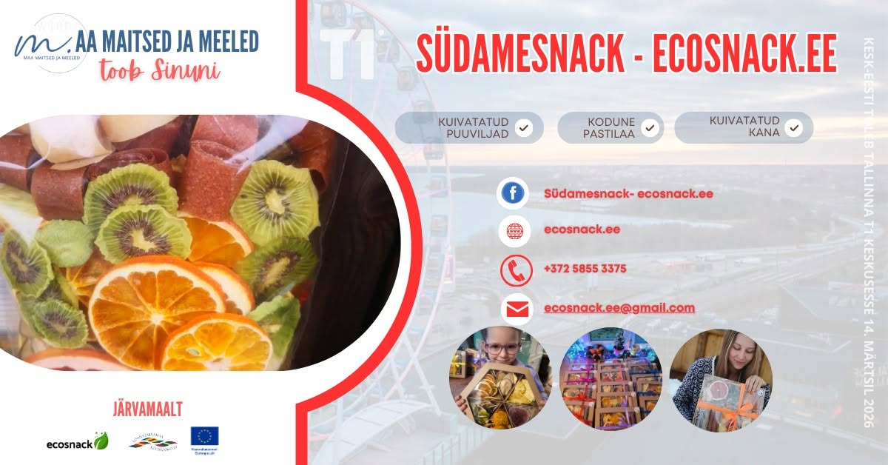

Türi Käsitöötuba on kohalik legend, mis sai alguse juba 1996. aastal, mil käsitöömeister Imbi Karu Türi-Allikul salongi avas. Aastatega kasvas sellest täieõiguslik kauplus Türil ja tõeline töötubade magnet – eriti kuulsaks on saanud nende taimedega värvimise õpitoad, mis panevad igal loodusesõbral silmad särama.
Aastal 2018 andis Eesti Rahvakunsti ja Käsitöö Liit neile üle uhke märgise: „Tunnustatud Eesti Käsitöö“.
Mida põnevat nad siis sel korral pakuvad?
* Lamba-, koera- ja jänesevillast kudumid, mis hoiavad soojas ka kõige suurema "külmavarese"
* Taimedega värvitud meistriteosed looduse värvipaletist
* Rahvusmustrites kudumid, milles on peidus tükike vanaemade tarkust ja Eesti vaimu.

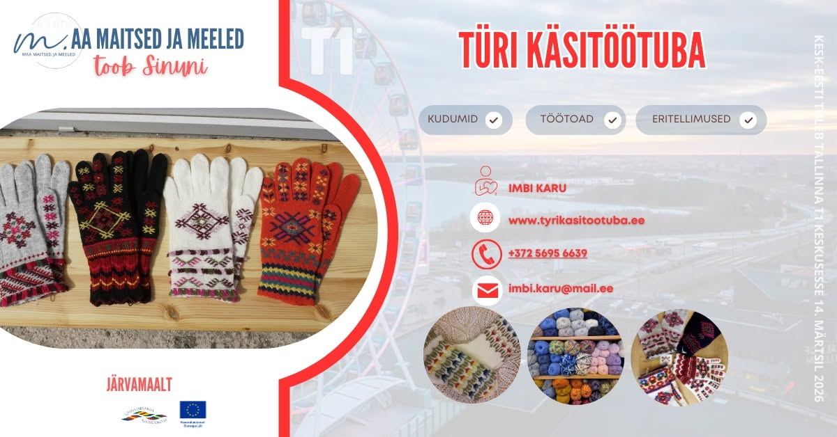

Nahakunsti stuudio HELING – kus nahk saab endale uue elu!
Kas oled kunagi mõelnud, et üks paar jalanõusid või nahast ese võiks olla täpselt sinu enda nägu? Nahakunsti stuudio HELING toob T1 keskusesse kaasa midagi erilist – käsitööna valminud nahktooted, omanäolised jalanõud ja väikese puudutuse päris käsitöömaailmast.
HELINGi juures sünnivad nahast jalanõud, kotid, ehted ja muud aksessuaarid, kus iga detail on hoolikalt läbi mõeldud ja valmistatud käsitsi. Soovi korral saab tellida ka eritellimusi – sest miks peaks kõik olema ühesugune, kui võib olla just Sinu moodi?
- Käsitööna valminud nahkjalatsid
- Nahast kotid ja aksessuaarid
- Eritellimused ja omanäolised lahendused
- Võimalus piiluda päris nahakunsti maailma, osaledes töötubades

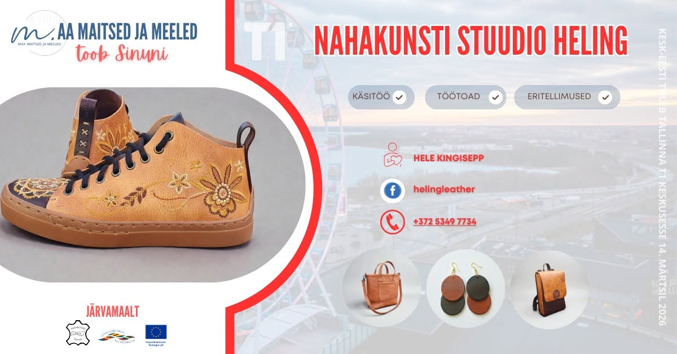

Wile Alpaca Farm
Kas sina tead, millistel loomadel on maailma kõige stiilseimad soengud?
Sündmusel „Maa maitsed ja meeled“ tutvustame Teile tõelisi Järvamaa staare – kuigi nad ise kohale ei tule, on nende villast kootud pehmed ja soojad tooted laual!
See ei ole lihtsalt farm ja loomad, see on elustiil – Järvamaalt pärit Wile Alpaca Farm on T1 keskuses kohal oma parimate toodetega. Nende villased tooted on valmis uusi südameid võitma ja tõestama kõigile, miks alpakad on maailma ühed ägedad tegelased.
Kujutate ette sokke, mis on nii pehmed, et tunneksite end nagu kõnniksite pilvedel... ja kindaid, mis hoiavad käed soojas ka siis, kui õues on tõeline „koerte“ ilm.
Wile Alpaca Farm pakub kohapeal imelisest alpakavillast tooteid - sokke, kindaid, lõngu ehk kõike, mida hing ihkab, et end hubaselt tunda.
Lisaks saad kutse farmi külastuseks ehk kui pealinnas toimuvast sündmusest ja infost jääb väheks, saad hiljem farmi minna päriselt alpakadega tutvust tegema.

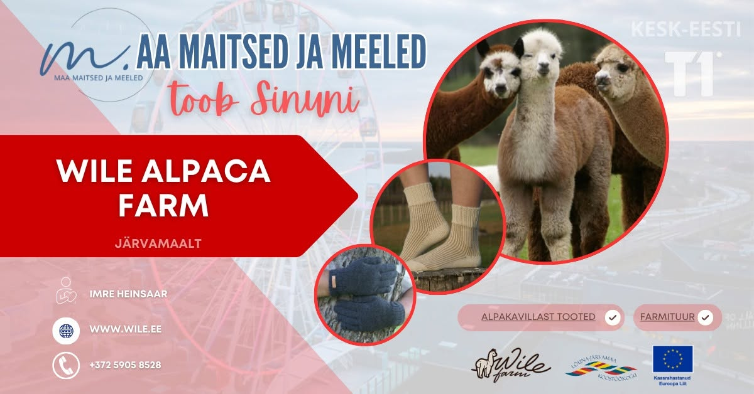

SAMLIKU PEKKER – kui pagarikojas sünnib päris toit ja päris maitse!
@Samliku Pekker on just selline koht – väike pagarikoda Türil, kus küpsetatakse südame, hoole ja paraja annuse pagarikunstiga.
Nende valikus kohtuvad ehedad juuretisega leivad, käsitööna valminud küpsetised ja ahjusoojad saiad, kus head maitse ei vaja liigset ilustamist. @Samliku Pekker kasutab oma küpsetistes ka mahejahusid ning juuretist, andes leivale ja saiale selle õige sügavuse ja iseloomu.
- Juuretisega leivad
- Käsitööna valminud küpsetised
- Mahejahud ja head kohalikud toorained
- Pagarikoda, kus saab ka kohvi nautida
- Teadmised, mida jagatakse ka töötubades

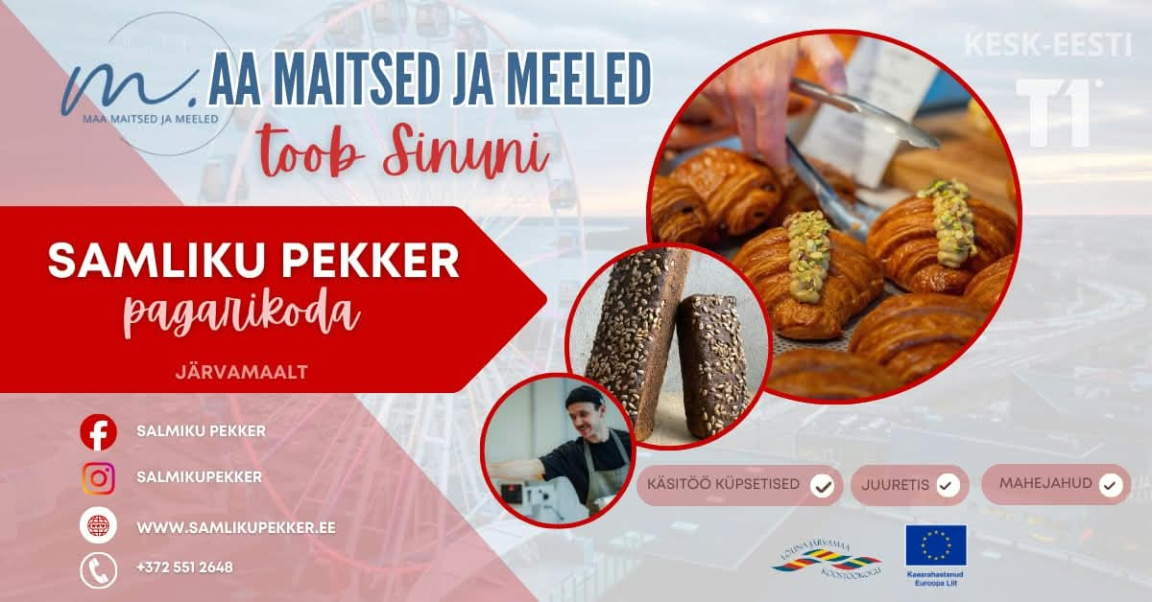

MeosCatering - kui toit ei ole lihtsalt kõhutäide, vaid osa elamusest!
Kui lauale tuleb toit, mis paneb külalised kõigepealt pildistama ja alles siis sööma, siis on üsna tõenäoline, et mängus on @MeosCatering ja peakokk Triin Meos.
Järvamaalt pärit MeosCatering ühendab hea toidu, loomingulisuse ja armastuse selle vastu, mida tehakse. Nende käe all sünnivad kaunid suupistelauad, põnevad maitseampsud ja läbimõeldud catering-lahendused, mis sobivad nii väiksemale koosviibimisele kui ka suuremale sündmusele.
Aga MeosCatering ei piirdu ainult peolaua katmisega. Nad pakuvad midagi veel:
- Käsitöömaitseid – toit, kus on näha ja tunda tegija kätt
- Koolitusi – teadmisi ja oskusi jagatakse ka teistele
- Toiduelamusi – sest hea toit võiks olla midagi enamat kui lihtsalt „midagi süüa“
Ja kui oled näinud nende uhkeid suupistevaagnaid, siis tead juba, et silmad söövad enne kõhtu! MeosCatering on üks neist tegijatest, kelle puhul ei pea küsima: „Kas sellest ikka jätkub?“ Pigem tuleb küsida: „Kas me jõuame kõike ära proovida?“

